SINAV ÖNCESİ YAPILACAK İŞ VE İŞLEMLER

1-Sınavda dikkat edilecek hususların tamamının okunması. (Elden verilmiştir.)
2-Sınav salonlarının hazırlanarak gerekli araç ve gereçlerin temin edilmesi; yaka kartı, salon aday yoklama listeleri, sıra numaraları, salon numaraları v.b hazırlanması gerekli iş ve işlemlerin yapılması.
3-İnternet bağlantılı sağlam bir bilgisayarın hazır bulundurulmasının sağlanması.
3-Kura ile Salon Başkanları, Gözetmen ve Yedek Gözetmenler belirlendikten sonra, Bina Yoklama Listelerindeki Görevi, Salon Numarası ve Açıklama alanlarının doldurularak salon görevlilerine imzalattırlması (Sınav sonrası MEBBİS >> Sınav İşlemleri >> Ortak Sınav İşlemleri veya Diğer Sınav İşlemleri >> Sınav Binası Görevli Bilgi Girşinden ilgili sınav seçilip her oturum (Gün) için ayrı ayrı bilgi girişi yapılacaktır.), aslının bina sınav komisyonunca onaylanarak Müdürlüğümüze teslim edilmesi, fotokopisinin aslı gibi yapılarak okulda saklanması

NOT: Kura ile her salon için 1 Başkan, 1 Gözetmen belirlendikten sonra geriye kalan öğretmenler “Yedek Gözetmen” olarak görevlendirilecek olup salon numaraları sıfır (0) yazılacaktır . Yedek Gözetmenler MEBBİS’e ve Bina Yoklama Listesine “Yedek Gözetmen” olarak girilecektir.

SINAV SONRASI YAPILACAK İŞ VE İŞLEMLER

1. Sınav bitiminde; sınav öncesi kura ile belirlenen Salon Başkanları, Gözetmen ve Yedek Gözetmenlerin salon numaralarıyla birlikte her oturum (Gün) için ayrı ayrı olmak üzere MEBBİS >> Sınav İşlemleri >> Ortak Sınav İşlemleri veya Diğer Sınav İşlemleri >> Sınav Binası Görevli Bilgi Girşinden her oturum (Gün) için ayrı ayrı bilgi girişinin yapılması. (Görevi, Salon Numarası, Geldi/Gelmedi v.b)

NOT: Girişleri yapılmayan Salon Başkanı, Gözetmen ve Yedek Gözetmenler sistem tarafından gelmedi olarak algılanacak ve 1 yıl süre ile ceza alacaklardır. Tüm Sorumluluk Bina Sınav Komisyonlarında olacaktır.

2-Sınavda görevli Bina Sınav Güvenlik Personeli (Polis Memuru, Jandarma) , Hizmetliler ve varsa diğer görevliler için Merkezi Sistem Sınavları Ücret Tahakkuk Programına ( http://mss.meb.gov.tr/ ) Kurumun MEBBİS Kullanıcı Adı ve Şifresiyle giriş yaptıktan sonra 28/04/2017 saat 12:00’a kadar girişleri tamamlayarak onaylanması; (Güvenlik görevlilerinin bilgileri Müdürlüğümüzden alınacaktır, güvenlik görevlilerinden bilgilerini istemeyiniz)

Merkezi Sistem Sınavları Ücret Tahakkuk Programına ( http://mss.meb.gov.tr/ ) giriş yaptıktan sonra sırasıyla;
- Sınav Seçiniz açılır kutucuğundan sınav seçilir,
- Sınav Görevlileri / Komisyonları Belirleme İşlemleri İçin Tıklayınız.’a tıklanır,
- Sınav Adı/ Oturum: Kutucuğundan Sınav/Oturum seçilir.
- Güvenlik Kodunu Giriniz kutucuğunu ekranda görünen 4 haneli rakam girilir,
- Görevi: kutucuğundan görev seçilir
- T.C. No: kutucuğuna görevlinin T.C numarası girilir,
- Bilgileri Getir butonuna tıklanır,
- IBAN: kutucuğuna Bilgileri ekrana gelen görevlinin Banka IBAN Numarası girilir,
- Sisteme Kaydet butonuna tıklanır.
Yukarıdaki işlem basamakları her oturum için tekrar tekrar yapılır.

Tüm kayıtlar bittikten sonra;

- İşlem Ekranına Geri Dön butonuna tıklanır;
- Sınav Görevlileri / Komisyonları Bilgi Girişi Tamamlayan Kurumların Onay İşlemleri İçin Tıklayınıza tıklanır,
- Sınav Adı : açılır kutucuğundan ilgili sınav seçilir,
- Onayla butonuna tıklanarak onay verilir.
ve İŞLEM TAMAMLANIR

ÖNEMLİ 1: IBAN numarası ve T.C Kimlik numarası aynı kişiye ait olmalıdır. Farklı kişilere aitse ücreti ödenmez. Sorumluluğu Okul Müdürlüklerinde olur. Bu nedenle hizmetlilerin IBAN ve T.C Kimlik numaralarının aynı kişiye ait olduğundan emin olunuz. (IBAN’ın doğruluğu o kişiye ait olduğunu göstermez)

ÖNEMLİ 2: Okulunuzda İl Temsilcisi adıyla personel görevlendirilmişse, ınavdan sonra her oturum(Gün) için MEBBİS >> Sınav İşlemleri >> Ortak Sınav İşlemleri veya Diğer Sınav İşlemleri >> İl Temsilcisi Raporundan “Sınavda olumsuz herhangi bir durum yaşanmamıştır” şeklinde mutlaka bilgi girişi yapılarak kaydedilmelidir. Aksi takdirde tüm İl Temsilcileri 1’er yıl süre ile cezalı duruma düşecek Sorumluluk Okul Müdürlüklerinde olacaktır.

Resimli Anlatım İçin Arka Sayfaya Bakınız.

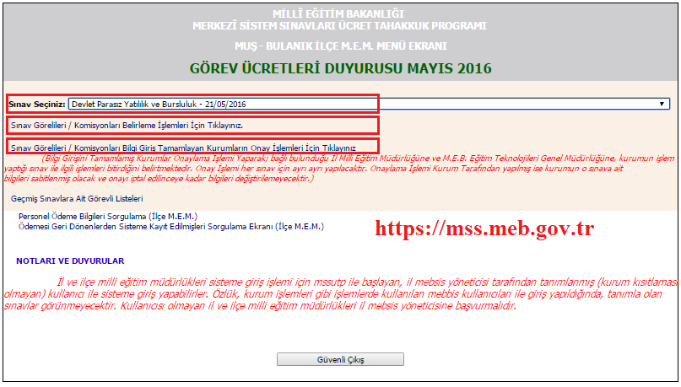
a)
k)----> l,m
b)

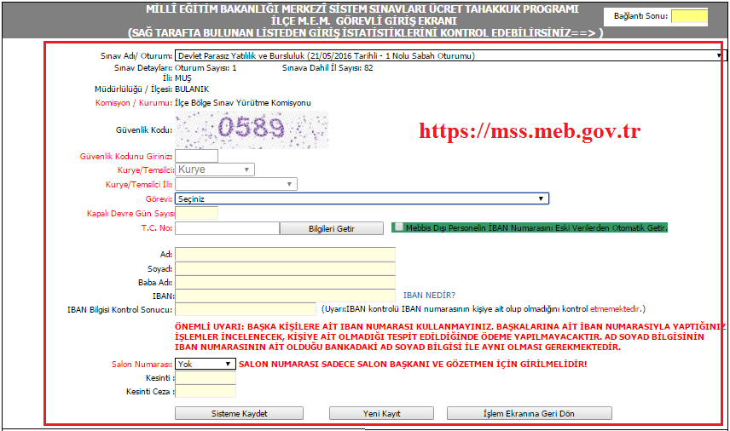
g)
f)
j)
c)
i)
h)
e)
d)

T.C
BULANIK KAYMAKAMLIĞI
İlçe Milli Eğitim Müdürlüğü
Ölçme Değerlendirme ve Sınav Hizmetleri Şubesi

2016-2017 II.DÖNEM TEOG SINAVI

YONCALI M.A.E ORTAOKULU

İÇİNDEKİLER

1-DİKKAT EDİLECEK HUSUSLAR (8 SAYFA)
2-SINAV ÖNCESİ/SONRASI YAPILACAK İŞ VE İŞLEMLER (2 SAYFA)
3-SALON GÖREVLİLERİ İŞLEM BASAMAKLARI (1 SAYFA)
4-TUTANAK ÖRNEKLERİ (2 SAYFA)
5-BİNA YOKLAMA LİSTESİ (2 SAYFA)
6-SINAVDA GÖREVLİ PERSONEL LİSTESİ (1 SAYFA)
7-BİNA GÜVENLİK GÖREVLİSİ/IBAN BİLGİLERİ LİSTESİ (1 SAYFA)
8-SERVİS ARAÇ/ŞOFÖR BİLGİLERİ LİSTESİ

